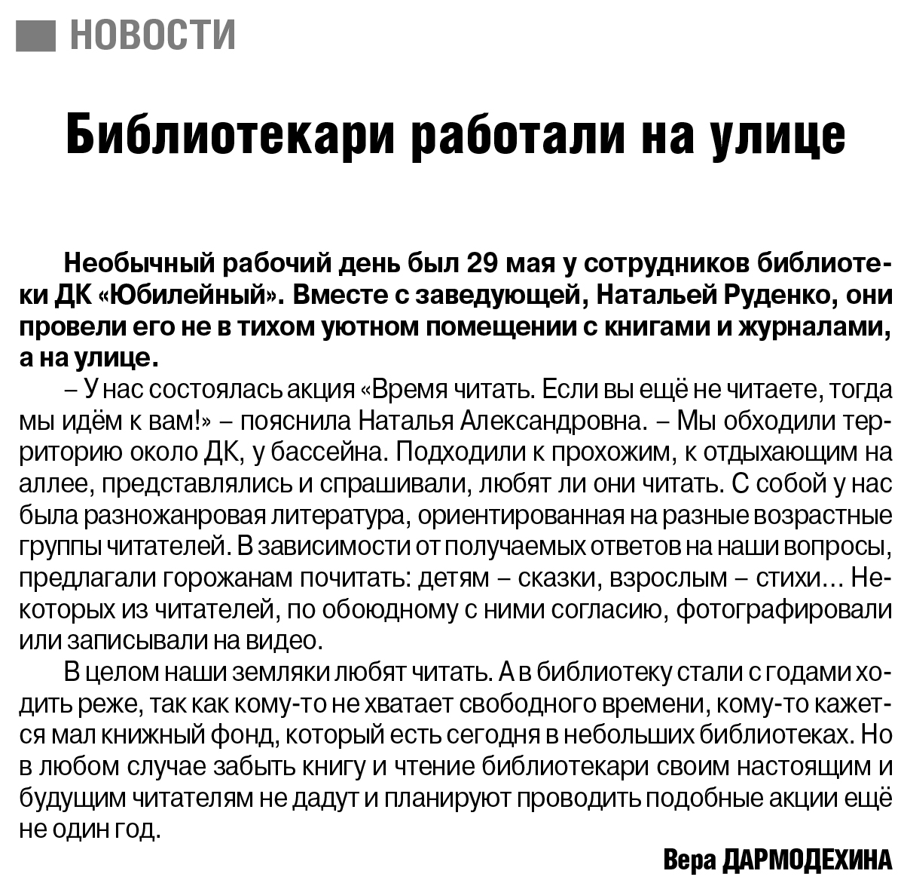

**Дармодехина В. Библиотекари работали на улице / В. Дармодехина // Рос. провинция. — 2019. – 1 июня. — С. 2.**